МИНИСТЕРСТВО ОБРАЗОВАНИЯ И НАУКИ РФ
Федеральное государственное бюджетное образовательное учреждение высшего образования «Пензенский государственный университет»
(ФГБОУ ВО «Пензенский государственный университет») ______________________________________________________________________
Кафедра «Математическое обеспечение и применение ЭВМ»

ОТЧЕТ
по дисциплине «Операционные системы и сети»
Лабораторная работа №9 «Сообщения»

Выполнили: Угроватов Д.
Лялин Н.
Группа 16ВП1
Специальность: 09.03.04
Принял: Шашков Б.Д.

Пенза 2019
Цель работы: научится организовывать обмен данными между процессами с использованием сообщений.

Задание: Сервер выполняет команду ps и результаты ее выполнения передаются клиенту, который выводит их на терминал.

Листинг клиента:
#include <sys/types.h>
#include <sys/msg.h>
#include <sys/ipc.h>
#include <string.h>
#include <stdio.h>
#include <unistd.h>
#include <iostream>

using namespace std;

bool WaitForResponse();

int main()
{
key_t ipckey;
int mq_id;
char mymsg[100];
/* Generate the ipc key */
ipckey = ftok("/home/mirsm/lab9/sharedQueue/sendToServerQueue", 42);

/* Set up the message queue */
mq_id = msgget(ipckey, IPC_CREAT | 0644);

while(true)
{
cout<<"Нажмите Enter, чтобы продолжить\n";
char chr[12] ;
cin.getline(chr,12);
cout << "Отправляю запрос" << endl;
msgsnd(mq_id, &mymsg, sizeof(mymsg), 0);
while(WaitForResponse());
}
}

bool WaitForResponse()
{
key_t ipckey;
int mq_id;
char mymsg[BUFSIZ] ;
int received;

/* Generate the ipc key */
ipckey = ftok("/home/mirsm/lab9/sharedQueue/sendToClientQueue", 43);

/* Set up the message queue */
mq_id = msgget(ipckey, 0);

memset(mymsg, 0, sizeof(mymsg));
received = msgrcv(mq_id, &mymsg, sizeof(mymsg), 0, 1);
cout<<mymsg<<endl;

return false;

}

Листинг сервера:
#include <fcntl.h>
#include <sys/types.h>
#include <sys/msg.h>
#include <sys/ipc.h>
#include <stdio.h>
#include <unistd.h>
#include <iostream>
#include <string.h>

#define TEMP_PATH "/home/mirsm/Рабочий стол/lab9server/tempFile"

using namespace std;

bool SendRespone(char*);

int main (void)
{

key_t ipckey;
int mq_id;
//struct { long type; char text[BUFSIZ]; } mymsg;
char mymsg[100];
/* Generate the ipc key */
ipckey = ftok("/home/mirsm/lab9/sharedQueue/sendToServerQueue", 42);
//printf("My key is %d\n", ipckey);

/* Set up the message queue */
mq_id = msgget(ipckey, 0);

int received;

while(true)
{
key_t outIpckey;
int outMq_id;
char outmsg[BUFSIZ];
memset(outmsg,0,BUFSIZ);
received = msgrcv(mq_id, &mymsg, sizeof(mymsg), 0, 1);

system("ps > tempFile");

int fHandle=-1;
if((fHandle=open("tempFile",O_RDONLY))==-1)
{
perror("Не удалось открыть временный файл!");
return false;
}

/* Send a message */
if(read(fHandle,outmsg,BUFSIZ)==0)
{
perror("read");
return 1;
}
close(fHandle);
remove("tempFile");

outIpckey= ftok("/home/mirsm/lab9/sharedQueue/sendToClientQueue", 43);

/* Set up the message queue */
outMq_id= msgget(outIpckey, IPC_CREAT | 0644);

cout<<outmsg<<endl;

msgsnd(outMq_id, &outmsg, sizeof(outmsg), 0);
}
return 0;
}

bool SendRespone(char* buf)
{
sleep(1);
}

Запуск клиента в терминале:
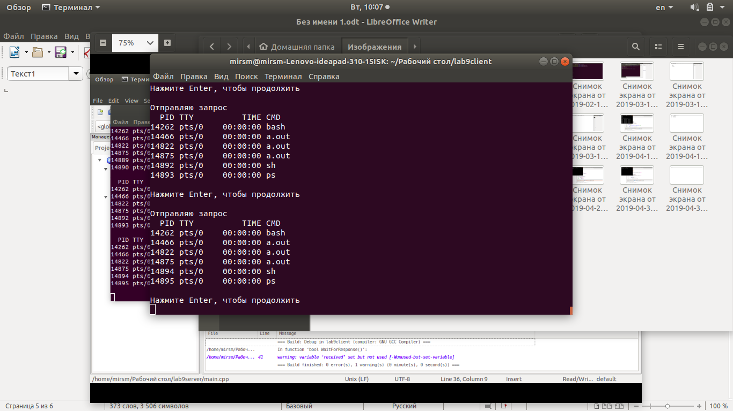

Запуск сервера в терминале:
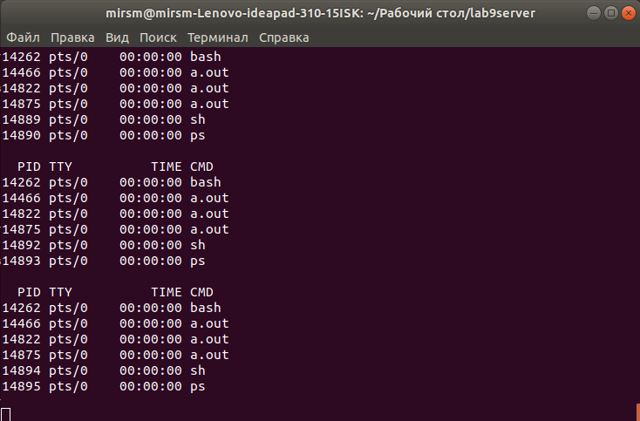

Вывод: В ходе выполнения данной работы мы научились организовывать обмен данными между процессами с использованием сообщений.

